# ВВЕДЕНИЕ

Peggy Tracker создаётся для отслеживания геолокации крупного скота во время выпаса

## Назначение данного документа

Данный документ определяет требования к встраиваемому программному обеспечению системы Velvet Controller, для исключения ошибок проектирования программного обеспечения, которые могут вызвать систематические отказы. Данный документ является входной информацией для документов «Архитектура программного обеспечения», «Описание программного обеспечения» и для непосредственной реализации программного обеспечения.

## Термины, определения и сокращения

**Встраиваемое программное обеспечение** - программное обеспечение, непосредственно реализующее функции управления устройством, как правило, записанное в энергонезависимое ПЗУ устройства и заменяемое с помощью специальных программно-аппаратных средств.

**ПО** – программное обеспечение.

**МК** – микроконтроллер.

**ТЗ** – техническое задание.

**ЦСМ** – централизованная система мониторинга.

## Рекомендации к ознакомлению

Перед ознакомлением данного документа рекомендуется изучить техническое задание (Техническое задание Velvet) и технические проекты (Технический проект Velvet Controller, технический проект Velvet ADC) на устройство Velvet Controller и Velvet ADC, а также следующие ссылки:

-

## Назначение разработки

ПО разрабатывается для Velvet Controller на базе микроконтроллера STM32F407.

Структурная схема устройства Velvet Controller представлена на рисунке 1.

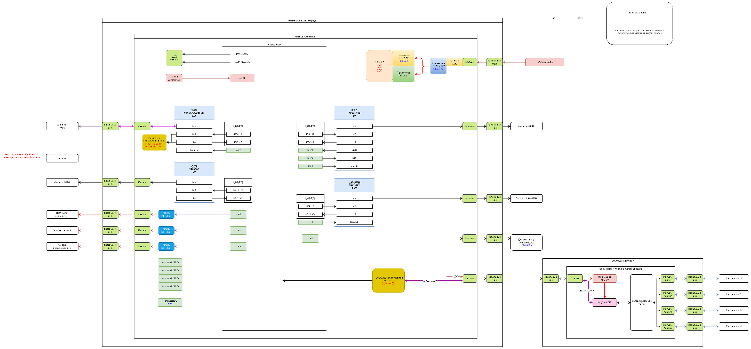

Рисунок 1.1 - Структурная схема устройства Peggy Tracker

МК STM32F407 содержит в себе ядро ARM Cortex M4. МК содержит до 1MБ Flash памяти программ и до 192КБ ОЗУ, 12 битный АЦП, SPI, I2C, I2S, UART интерфейсы.

# Общие характеристики устройства

Задачей системы является идентификация КРС по RFID метке, фиксация веса КРС и отправка по протоколам Wi-Fi/GSM/LoRa, опрыскивание КРС по заданному алгоритму, мониторинг питания и климат контроль устройства Velvet. Первоначальный запуск системы осуществляется с участием человека, а дальнейшая работа происходит автоматически.

## Функции, выполняемые устройством

Удаленное обновление ПО устройства.

Идентификация КРС при помощи RFID меток.

Измерение веса КРС при помощи дополнительного модуля АЦП Velvet ADC.

Опрыскивание КРС медицинскими препаратами.

Опрыскивание КРС краской.

Взаимодействие с сервером посредством Wi-Fi.

Взаимодействие с сервером посредством LoRa.

Взаимодействие с сервером посредством GSM.

Управление подогревом устройства.

## Основные ограничения

1. Язык программирования C. Ограничение среды программирования применяемых МК.

## Зависимости и влияние

Среда разработки STM32 Cube IDE или любая другая совместимая с микроконтроллерами STM32.

Для программирования МК может быть применен любой софт поддерживающий программатор ST-Link v2 или J-Link.

# Определение требований

1. Программный код должен гарантированно выполняться за определённое время.
2. Необходимо обеспечить надежный алгоритм доставки сообщений до сервера.
3. Необходимо предусмотреть автоматическую перезагрузку устройства в случае зависания.
4. Необходимо предусмотреть удаленное обновление прошивки микроконтроллера.

## Требования к функционированию МК

### Удаленное обновление ПО устройства

Т.к. основной алгоритм ПО Velvet Controller исполняется на контроллере STM32F407 необходимо предусмотреть удаленное обновление ПО данного контроллера посредством Wi-Fi. ПО контроллера должно загружаться с удаленного сервера по HTTP протоколу. После получения бинарного файла необходимо подсчитать контрольную сумму CRC во избежание ошибок при передаче. Полученный файл должен быть загружен во Flash память контроллера STM32F407.

### Идентификация КРС при помощи RFID меток

Для считывания RFID меток устройство имеет на борту модуль RFID CF-MU904.

Данный модуль подключен к МК STM32F407 через интерфейс USART6 и 3 GPIO. Один из GPIO управляет питанием модуля, два других используются для обмена событиями между контроллером и модулем.

Когда животное входит в зону видимости антенны RFID метка должна быть считана. Контроллер должен расшифровать ID животного и проверить CRC.

### Измерение веса КРС при помощи дополнительного модуля Velvet ADC

Когда животное встает на платформу тензометрические датчики изменяют сигнал на своих выходах. Данный выходной сигнал оцифровывается высокоточных 24-х битным АЦП встроенным в Velvet ADC. Velvet Controller должен постоянно опрашивать значение сигнала на выходе Velvet ADC. Если животное было верно идентифицировано модулем RFID, вес можно считать корректным. Возможно применение дополнительных ограничивающих факторов для наиболее полной валидации данных Velvet ADC.

### Опрыскивание КРС медицинскими препаратами / краской.

Когда животное на платформе корректно идентифицировано и взвешено, необходимо запросить с сервера информацию об опрыскивании. Сервер должен вернуть тип опрыскивания: краска или препарат; объём препарата / краски для опрыскивания. Если сервер вернул эти данные, то необходимо начать опрыскивание. Необходимо постоянно проверять валидно ли взвешивание животного и не вылит ли заданный объём препарата. Если опрыскивание прервано по одному из условий, то необходимо отправить на сервер объём вылитого препарата / краски.

### Взаимодействие с сервером посредством Wi-Fi.

Для взаимодействия с сервером на борту Velvet Controller установлен модуль ESP32-S2-MINI-1U. Данный модуль связан с МК STM32F407 по интерфейсу USART4. МК STM32F407 может перезагрузить модуль ESP32-S2-MINI-1U при помощи входа ENABLE модуля.

Обмен данными с сервером реализуется по протоколу HTTP.

ESP32-S2-MINI-1U должен иметь возможность обновить ПО STM32F407.

### Взаимодействие с сервером посредством LoRa.

Для взаимодействия с сервером на борту так же имеется модуль RAK3172. Модуль подключен к МК через интерфейс USART1. Модуль может быть выключен и включен входом RESET модуля. Модуль RAK3172 может быть использован только для отправки данных на сервер. При этом необходимо наличие шлюза LoRa внутри радиуса действия передатчика RAK3172. Шлюз должен выполнять функцию инкапсуляции данных полученных по LoRa в пакеты для сервера.

Пакеты LoRa должны обязательно содержать аппаратную контрольную сумму CRC. CRC должен проверяться на стороне шлюза.

### Взаимодействие с сервером посредством GSM.

Для взаимодействия с сервером на борту также имеется модуль GSM SIM800C. Модуль подключен к контроллеру по USART3. Модуль поддерживает взаимодействие с сервером по сотовому протоколу 2G. Обмен данными может быть двусторонним.

### Управление подогревом устройства.

На борту Velvet Controller присутствует датчик температуры DS18B20 и реле для управления нагревательным элементом. Данные датчика температуры должны считываться раз в минуту, должна производиться проверка CRC. В зависимости от показаний датчика включается или выключается нагреватель.

Температура внутри корпуса не должна опускаться ниже -200C. с гистерезисом +-20С.

# ЛИСТ РЕГИСТРАЦИИ ИЗМЕНЕНИЙ

|  |  |  |  |  |
| --- | --- | --- | --- | --- |
| **№ п/п** | **Пункт и вносимое изменение** | **Ф.И.О. внесшего изменения** | **Подп.** | **Дата** |
| 1 | Инициация | Байгуаныш С. |  | 06.06.2022г. |
|  |  |  |  |  |
|  |  |  |  |  |
|  |  |  |  |  |
|  |  |  |  |  |
|  |  |  |  |  |
|  |  |  |  |  |
|  |  |  |  |  |
|  |  |  |  |  |
|  |  |  |  |  |
|  |  |  |  |  |
|  |  |  |  |  |
|  |  |  |  |  |
|  |  |  |  |  |
|  |  |  |  |  |
|  |  |  |  |  |
|  |  |  |  |  |
|  |  |  |  |  |